**Недельная сводка МО МВД России «Ордынский» на территории Ордынского района**

Со 2 по 8 октября 2021 года на территории Ордынского района зарегистрировано 9 преступлений. Выявлено 34 административных правонарушения, из которых: 15 нарушений общественного порядка.

На дорогах Ордынского района инспекторами ДПС ГИБДД МО МВД России «Ордынский» выявлено 164 административное правонарушение в области дорожного движения, 5 водителей управляли транспортными средствами в состоянии опьянения, 3 водителя управляли транспортными средствами не имея такого права, 4 водителя нарушили правила перевозки детей.

Госавтоинспекция призывает участников дорожного движения соблюдать ПДД РФ.

**\*\*\***

**Вечная память милиционеру В.И. Будусову**

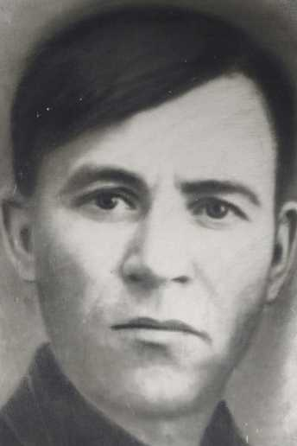За долгую историю МО МВД России «Ордынский» вписано немало героических страниц и во все времена сотрудники отдела выполняли свой долг с честью и достоинством. За успешное выполнение боевых задач, безукоризненное исполнение служебного долга, в том числе за пределами Новосибирской области, многие награждены орденами и медалями. За вековую историю отдела сотрудники ОВД, проявляя силу воли и несокрушимость духа, с честью выполняли свой служебный долг, жертвовали жизнью ради других.

Так после окончания гражданской войны по Сибири рассеялись десятки малых и крупных банд из дезертиров и прочих противников Советской власти. Милиция работала в напряженном режиме. Отряды милиционеров мотались по уезду в поисках бандитов, попадали в засады, несли потери. В 1923 году прибыл на территорию Ордынского района Новосибирской областиБудусов Василий Иванович, где был принят на службу в органы внутренних дел. Из газеты «Ленинская трибуна» за 3 ноября 1957 года: «*В рабочем поселки Ордынское похоронен работник милиции Василий Иванович Будусов, погибший от руки бандитов- кулаков в первые годы коллективизации. Было это в Ордынске в 1932 году, ранней весною. Обозлённые кулаки организовали банды, пытаясь запугать население, вступившее в колхозы. Они жгли дома у крестьян, портили посевы, уничтожали скот, убивали активистов, партийных работников. Дни бандитов были сочтены, ибо против них шел весь народ. Работники милиции, совместно с крестьянами, вылавливали бандитов. Так, в марте в отделение милиции поступило сообщение, что три бандита пришли в один дом. Туда была послана группа под руководством В.И. Будусова.*

*Будусов В.И.*

*Работники милиции проверили все закоулки, но обнаружить бандитов не удалось… Василий Иванович со своими товарищами решили проверить лес, находящийся неподалёку. Они оцепили его и не заметили, как бандиты подкрались сзади. Предательским выстрелом в спину они убили Василия Ивановича. Бандитам от расплаты уйти не удалось, их осудил наш народный суд. Они получили по заслугам. В.И. Будусов погиб на своём посту. Он погиб за нашу Советскую власть».* Василия Ивановича похоронили на первомайской площади поселка (ныне территория МКОУ Ордынская СОШ №2).

***

Сотрудники ГИБДД МО МВД России «Ордынский» провели урок по безопасности дорожного движения среди учащихся СОШ №3 р.п. Ордынское и Ордынского аграрного колледжа им. Ю.Ф. Бугакова.. С целью предупреждения дорожно-транспортных происшествий с участием несовершеннолетних инспектор ОГИБДД напомнил школьникам, что пешеходы должны двигаться по тротуарам, пешеходным дорожкам, а при их отсутствии - по обочинам. Переходить дорогу необходимо по пешеходным переходам, либо в их отсутствие – в установленных правилами местах. При движении в темное время суток пешеходам необходимо иметь при себе предметы со световозвращающими элементами и обеспечивать видимость этих предметов водителями транспортных средств. Ребятам рассказали о том, что к управлению мототранспорта допускаются лица, достигшие 16-летнего возраста и получившие водительское удостоверение категории (подкатегорий) «А», для управления небольшими мопедами и скутерами (с объемом двигателя менее 50 см3) необходимо водительское удостоверение категории (подкатегорий) «М» или любой другой категории. Для этого необходимо пройти соответствующую подготовку в автошколе, получить необходимые знания и навыки вождения, чтобы не подвергать на дороге свою жизнь и жизнь окружающих опасности. Сотрудники ГИБДД продемонстрировали видеоматериалы, которые заставляют задуматься, к каким последствиям могут привести нарушения ПДД.

